外部サイトウィジェット

概要
外部サイトウィジェットは、指定したURLのウェブページをダッシュボードセル内にインラインフレーム（iframe）で表示します。外部モニタリングツール、社内ポータル、ソナー以外の他のダッシュボードシステムなどをソナーのダッシュボードとまとめて統合表示する際に使用します。
外部サイトウィジェットで表示するウェブページは、X-Frame-OptionsまたはContent-Security-Policyヘッダーの設定によりiframe内での表示を許可している必要があります。対象サイトがiframeの埋め込みをブロックしている場合、ウィジェット領域に「This content is blocked」メッセージが表示され、ページが読み込まれません。この場合、対象サイトのセキュリティポリシーを変更するか、iframeの埋め込みを許可するURLに置き換える必要があります。ソナー側ではこの制限を回避できません。
ダッシュボード管理またはウィジェット編集権限を持つアカウントのみが外部サイトウィジェットを追加または修正できます。ウィジェット閲覧権限のみのアカウントは設定を確認できますが、変更はできません。

ウィジェットの追加
ダッシュボードの > Widgetsに移動します。
Addボタンをクリックし、External Data Widgetを選択します。
画面右側に設定パネルが開きます。
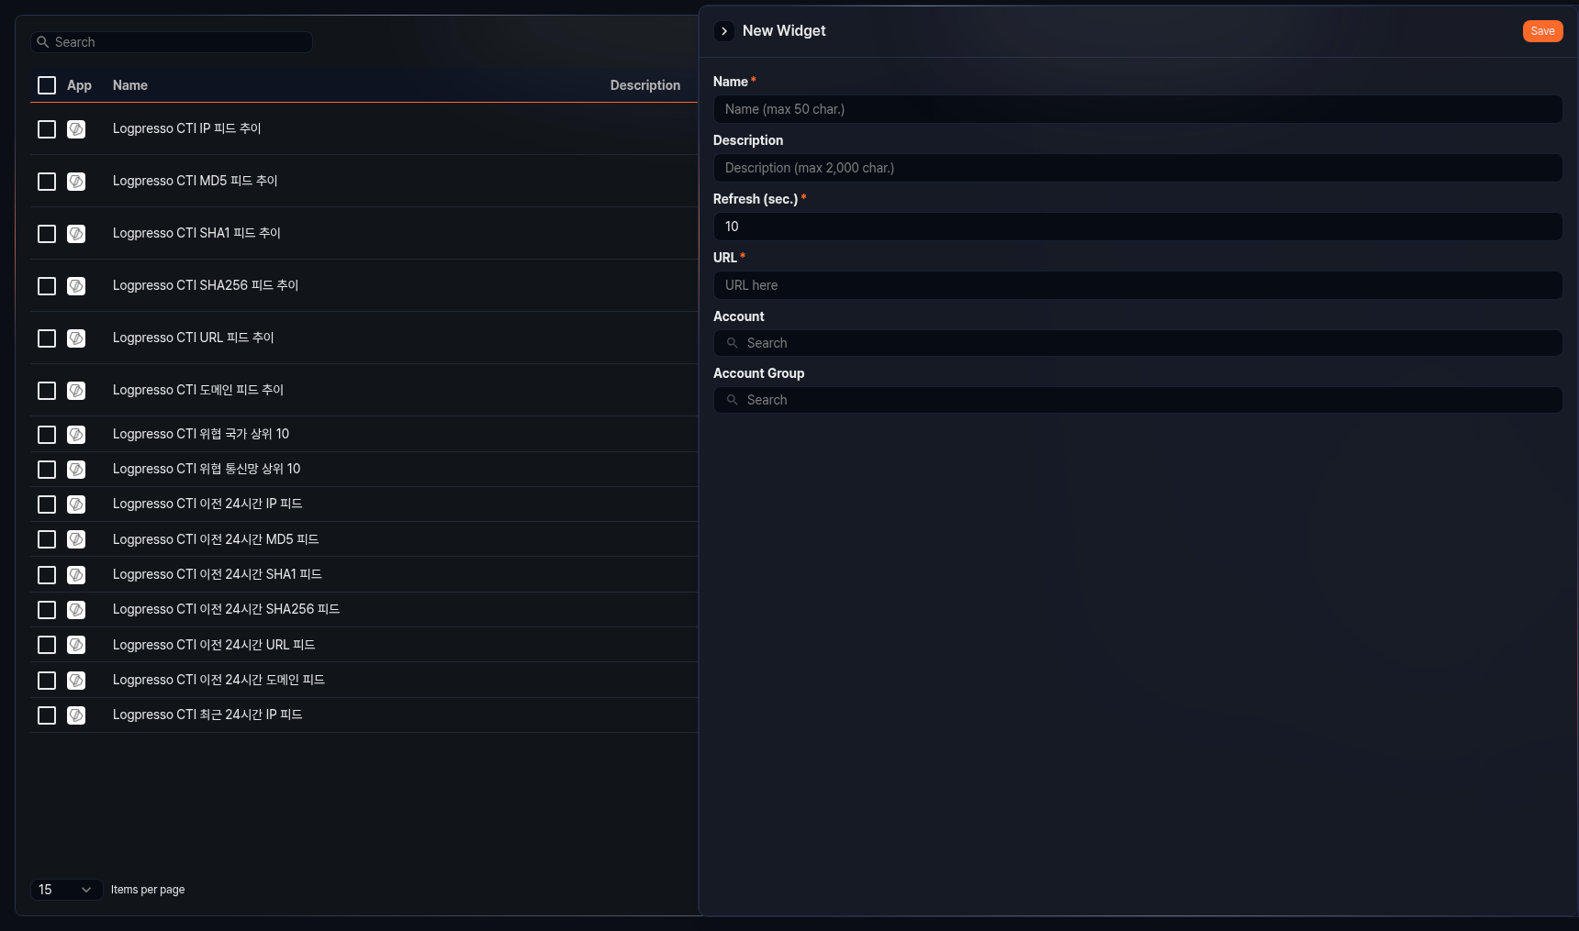
以下の項目を設定します。
- Name: ウィジェット名（必須、最大50文字）
- Description: ウィジェットの説明（最大2,000文字）
- Refresh (sec.): ウィジェットを自動更新する周期（秒単位、必須、範囲：0～2,147,483）
- URL: 表示する外部サイトのアドレス（必須）
- Granted Users: ウィジェットを共有するアカウントを選択します。
- Granted Groups: ウィジェットを共有するアカウントグループを選択します。
Saveをクリックしてウィジェットを保存します。

ウィジェットの修正
ウィジェット一覧で修正する外部サイトウィジェットをクリックすると、画面右側に設定パネルが開きます。設定項目はウィジェットの追加と同じです。

